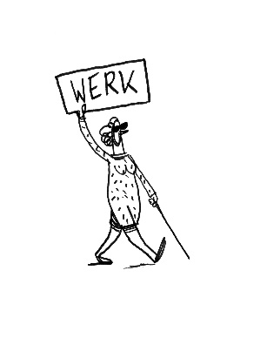
WERK

Werk is voor iedereen belangrijk. Ook voor personen met een handicap. Werken geeft een inkomen, levert sociale contacten op, geeft structuur aan je leven. En vooral: werken is een vorm van participatie aan de samenleving.
GRIP pleit ervoor dat in een inclusieve samenleving iedereen welkom is op de reguliere arbeidsmarkt.

Hebt u een vraag over werk, gerelateerd aan een uitkering van de FOD?
- Federale Overheidsdienst Sociale Zekerheid, Personen met een handicap
U kan een afspraak maken om iemand te spreken over uw aanvraag of uw dossier. De FOD organiseert zitdagen in elke provincie: zitdagen-vlaanderen-brussel.pdf (belgium.be)

Hebt u een vraag over werk, gerelateerd aan het RIZIV?
- Vlaams Patiëntenplatform (VPP)
Het VPP verenigt meer dan 80 patiëntenverenigingen en zelfhulpgroepen. U kan er terecht met vragen over uw rechten als patiënt.
Contacteer Eline Bruneel, beleidsmedewerker werkgelegenheid: eline.bruneel@vlaamspatientenplatform.be.µ

Hebt u een vraag over het effect van inkomen uit arbeid op het recht op ondersteuning?

- Kando (het voormalige KVG): Kando wegwijs

Hebt u een vraag over de begeleiding naar betaald werk?

- GTB (Gespecialiseerd Team Bemiddeling) helpt personen met een handicap om werk te vinden. Zij ondersteuning ook werkgevers bij de aanwerving en (re)integratie van geschikte medewerkers.
GTB | Vraag en antwoord

Hebt u een vraag over het opstarten van een zelfstandige activiteit?

- GTB heeft een dienstverlening voor zelfstandige werknemers met een handicap. GTB | Zelfstandig ondernemerschap

- Project ‘Elk talent aan boord’ van UNIZO: Elk Talent Aan Boord | UNIZO

Hebt u een vraag over het weigeren van redelijke aanpassingen op de werkvloer?

- Vlaams Mensenrechten instituut (VMRI)

Het VMRI beschermt en bevordert als onafhankelijk instituut de mensenrechten in Vlaanderen.

Meen je slachtoffer te zijn van een schending van een mensenrecht?
Dan kan je dit kosteloos en indien gewenst anoniem melden bij het VMRI.

Hebt u een vraag over uw rechten in uw job als werknemer?

- Vakbonden
De vakbonden behartigen de belangen van aangesloten werknemers. Ze beantwoorden alle vragen over werk, geven advies en informatie over werkloosheid, uitkeringen, arbeidscontracten, studentenjobs enzovoort. U kan met uw vraag terecht bij uw vakbond.

